杭州第一技师学院
杭州市西湖区西溪路719号
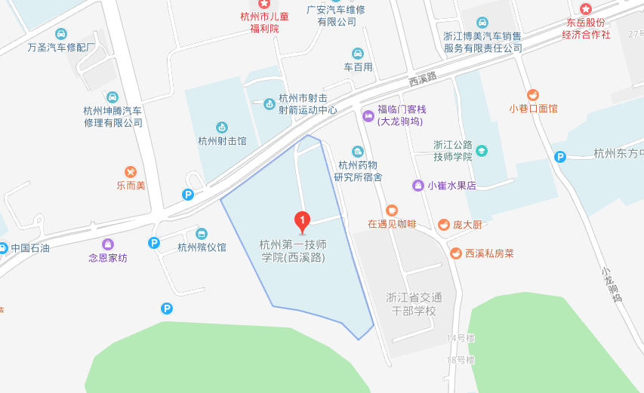
途径公交站： 213b、213、306、310、346、367、382路

